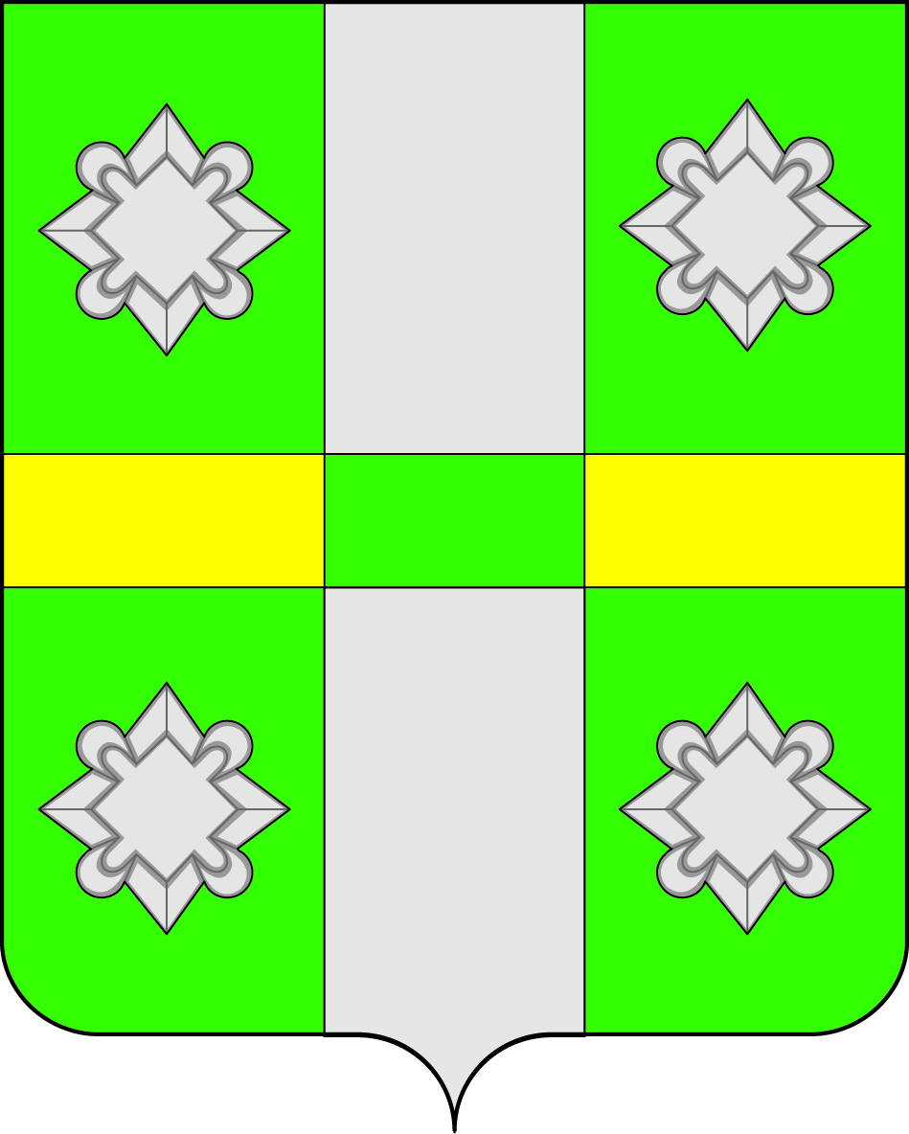

Российская Федерация

Иркутская область

А Д М И Н И С Т Р А Ц И Я

Городского поселения

Тайтурского муниципального образования

**ПОСТАНОВЛЕНИЕ**

От 17 августа 2017 года № 172

п. Тайтурка

**О внесении изменений в Муниципальную программу**

**«Благоустройство территории городского поселения Тайтурского** **муниципального образования на 2017-2019 г.»**

В связи с уточнением перечня мероприятий Подпрограммы 1 «Осуществление дорожной деятельности на территории городского поселения Тайтурского муниципального образования на 2017-2019 годы», руководствуясь ст.179 Бюджетного кодекса РФ, Федеральным Законом № 131-ФЗ от 06.10.2003г. «Об общих принципах организации местного самоуправления в Российской Федерации», Порядком разработки, утверждения и реализации муниципальных программ городского поселения Тайтурского муниципального образования, на основании ст.ст. 23, 46 Устава городского поселения Тайтурского муниципального образования, администрация городского поселения Тайтурского муниципального образования

П О С Т А Н О В Л Я Е Т:

1. Внести изменения в муниципальную программу «Благоустройство территории городского поселения Тайтурского муниципального образования на 2017-2019 г.», утвержденную постановлением администрации городского поселения Тайтурского муниципального образования от 09.11.2016 года № 260 (далее - Программа):

1.1. Строку «Основные мероприятия» в Подпрограмме 1 «Осуществление дорожной деятельности на территории городского поселения Тайтурского муниципального образования на 2017-2019 годы» в ПАСПОРТЕ Подпрограммы изложить в следующей редакции:

|  |  |
| --- | --- |
| Основные мероприятия | - содержание и ремонт дорог (ремонт и капитальный ремонт автодорог, расчистка от снега, посыпка против гололедными средствами, планировка дорог с гравийным покрытием);  - приобретение и установка знаков дорожного движения;  - нанесение дорожной разметки;  - содержание, ремонт, приобретение и установка остановочных павильонов;  - разработка проекта организации дорожного движения, схем дислокации дорожных знаков и схем дорожной разметки автомобильных дорог общего пользования местного значения;  - подготовка технической документации на автомобильные дороги;  - разработка проектно-сметной документации. |

1.2. Раздел «Перечень ведомственных целевых программ, основных мероприятий подпрограммы**»** в Подпрограмме 1 «Осуществление дорожной деятельности на территории городского поселения Тайтурского муниципального образования на 2017-2019 годы» изложить в следующей редакции:

Подпрограмма не содержит ведомственных целевых программ.

Подпрограмма включает в себя следующие основные мероприятия:

- содержание и ремонт дорог (ремонт и капитальный ремонт автодорог, расчистка от снега, посыпка против гололедными средствами, планировка дорог с гравийным покрытием);

- приобретение и установка знаков дорожного движения;

- нанесение дорожной разметки;

- содержание, ремонт, приобретение и установка остановочных павильонов;

- разработка проекта организации дорожного движения, схем дислокации дорожных знаков и схем дорожной разметки автомобильных дорог общего пользования местного значения;

- подготовка технической документации на автомобильные дороги;

- разработка проектно-сметной документации.

Система мероприятий Подпрограммы с содержанием и исполнителями приведена в Приложении № 1, Таблица № 2.

1.3. Строку «Ресурсное обеспечение подпрограммы» в Паспорте Подпрограммы 1 «Осуществление дорожной деятельности на территории городского поселения Тайтурского муниципального образования на 2017-2019 годы» в ПАСПОРТЕ Подпрограммы изложить в следующей редакции:

|  |  |
| --- | --- |
| Ресурсное обеспечение подпрограммы | Финансирование мероприятий подпрограммы осуществляется за счет средств бюджета городского поселения Тайтурского муниципального образования, бюджета Иркутской области, федерального бюджета и иных источников. Финансирование, предусмотренное в плановом периоде 2017-2019 годов, может быть уточнено при формировании проектов решений о бюджете поселения на 2017, 2018, 2019 годы.  Всего: 11 544,85 тыс. руб., в том числе по годам:  2017г. – 7 630,65 тыс. руб.  2018г. – 1 843,10 тыс. руб.  2019г. – 2 071,10 тыс. руб. |

1.4. Абзац 2 в Разделе «Ресурсное обеспечение подпрограммы» в Подпрограмме 1 «Осуществление дорожной деятельности на территории городского поселения Тайтурского муниципального образования на 2017-2019 годы» изложить в следующей редакции:

На реализацию мероприятий Подпрограммы потребуется всего: 11 544,85 тыс. руб., в том числе по годам:

2017г. – 7 630,65 тыс. руб.

2018г. – 1 843,10 тыс. руб.

2019г. – 2 071,10 тыс. руб.

1.5.Строку «Ресурсное обеспечение подпрограммы» в Паспорте Подпрограммы 2 «Развитие систем уличного освещения Тайтурского муниципального образования» на 2017-2019 годы в ПАСПОРТЕ Подпрограммы изложить в следующей редакции:

|  |  |
| --- | --- |
| Ресурсное обеспечение подпрограммы | Финансирование мероприятий подпрограммы осуществляется за счет средств бюджета городского поселения Тайтурского муниципального образования, бюджета Иркутской области, федерального бюджета и иных источников. Финансирование, предусмотренное в плановом периоде 2017-2019 годов, может быть уточнено при формировании проектов решений о бюджете поселения на 2017, 2018, 2019 годы.  Общий объем финансирования подпрограммы в 2017-2019 годах составит – 1 033,32 тыс. руб., в том числе  2017 г. – 453,12 тыс. руб.  2018 г. – 287,6 тыс. руб.  2019г. – 292,6 тыс. руб. |

1.6. Абзац 3 в Разделе «Ресурсное обеспечение подпрограммы» в Подпрограмме «Развитие систем уличного освещения Тайтурского муниципального образования» на 2017-2019 годы изложить в следующей редакции:

Общий объем финансирования подпрограммы в 2017-2019 годах составит – 1 033,32 тыс. руб., в том числе:

за счет средств местного бюджета - 880,83 тыс. руб.

за счет средств областного бюджета – 152,49 тыс. руб.

1.7. Приложение 1 таблица 2 к Программе изложить в следующей редакции:

Перечень ведомственных целевых программ и основных мероприятий муниципальной программы «Благоустройство территории городского поселения Тайтурского муниципального образования на 2017-2019 г.»

|  |  |  |  |  |  |  |  |  |  |  |
| --- | --- | --- | --- | --- | --- | --- | --- | --- | --- | --- |
| № п/п | Наименование муниципальной программы, (подпрограммы), основного мероприятия | | Ответственный исполнитель | Срок | | | | Ожидаемый конечный результат реализации ведомственной целевой программы, основного мероприятия | | Целевые показатели муниципальной программы (подпрограммы), на достижение которых оказывается влияние |
| Начала реализации | | окончания реализации | |
| 1 | Проведение месячников санитарной очистки, уборка несанкционированных свалок | | Администрация городского поселения Тайтурского МО | 22017 | | 2019 | | Уменьшение площади земель, занятых несанкционированными свалками.  Увеличение доли площадей благоустроенных территорий от общей площади населенных пунктов г.п. Тайтурского МО к 2020 году составит 30% | | Доля площадей благоустроенных территорий от общей площади населенных пунктов г.п. Тайтурского МО |
| 2 | Приобретение инвентаря для благоустройства населенных пунктов | | Администрация городского поселения Тайтурского МО | 22017 | | 2019 | | Уменьшение площади земель, занятых несанкционированными свалками.  Увеличение площади зелёных насаждений в поселении.  Увеличение количества детских площадок, соответствующих требованиям.  Увеличение доли площадей благоустроенных территорий от общей площади населенных пунктов г.п. Тайтурского МО к 2020 году составит 30% | | Доля площадей благоустроенных территорий от общей площади населенных пунктов г.п. Тайтурского МО |
| 3 | Общественные работы по благоустройству на территории ТМО | | Администрация городского поселения Тайтурского МО | 2017 | | 2019 | | Увеличение доли площадей благоустроенных территорий от общей площади населенных пунктов г.п. Тайтурского МО к 2020 году составит 30% | | Доля площадей благоустроенных территорий от общей площади населенных пунктов г.п. Тайтурского МО |
| 4 | Организация отлова бродячих животных | | Администрация городского поселения Тайтурского МО | 22017 | | 2019 | | Уменьшение количества жалоб на наличие безнадзорных животных.  Увеличение доли площадей благоустроенных территорий от общей площади населенных пунктов г.п. Тайтурского МО к 2020 году составит 30% | | Доля площадей благоустроенных территорий от общей площади населенных пунктов г.п. Тайтурского МО |
| 5 | Организация и проведение конкурса по благоустройству | | Администрация городского поселения Тайтурского МО | 2017 | | 2019 | | Увеличение доли площадей благоустроенных территорий от общей площади населенных пунктов г.п. Тайтурского МО к 2020 году составит 30% | | Доля площадей благоустроенных территорий от общей площади населенных пунктов г.п. Тайтурского МО |
| 6 | Приобретение урн, мусорных контейнеров, скамеек, остановочного павильона и др. | | Администрация городского поселения Тайтурского МО | 22017 | | 2019 | | Увеличение количества объектов благоустройства, соответствующих требованиям.  Увеличение доли площадей благоустроенных территорий от общей площади населенных пунктов г.п. Тайтурского МО к 2020 году составит 30% | | Доля площадей благоустроенных территорий от общей площади населенных пунктов г.п. Тайтурского МО |
| 7 | Кадастровые работы, оценка | | Администрация городского поселения Тайтурского МО | 22017 | | 2019 | | Увеличение количества объектов благоустройства, соответствующих требованиям.  Увеличение доли площадей благоустроенных территорий от общей площади населенных пунктов г.п. Тайтурского МО к 2020 году составит 30% | | Доля площадей благоустроенных территорий от общей площади населенных пунктов г.п. Тайтурского МО |
| 8 | Обрезка деревьев | | Администрация городского поселения Тайтурского МО | 22017 | | 2019 | | Увеличение количества объектов благоустройства, соответствующих требованиям.  Увеличение доли площадей благоустроенных территорий от общей площади населенных пунктов г.п. Тайтурского МО к 2020 году составит 30% | | Доля площадей благоустроенных территорий от общей площади населенных пунктов г.п. Тайтурского МО |
|  | Подпрограмма 1*«Осуществление дорожной деятельности на территории*  *городского поселения Тайтурского муниципального образования на 2017-2019 годы».* | | | | | | | | | |
| 1.1 | Содержание и ремонт дорог (ремонт и капитальный ремонт автодорог, расчистка от снега, посыпка противогололедными средствами, планировка дорог с гравийным покрытием) | Администрация городского поселения Тайтурского МО | | | 2017г | 2019г | | Протяженность отремонтированных участков автомобильных дорог общего пользования г.п. Тайтурского МО составит 4,8 км, доля отремонтированных и доведенных до нормативного состояния участков автомобильных дорог общего пользования местного значения составит 11,3 %.  Увеличение доли площадей благоустроенных территорий от общей площади населенных пунктов г.п. Тайтурского МО к 2020 году составит 30%. | | Доля площадей благоустроенных территорий от общей площади населенных пунктов г.п. Тайтурского МО. Протяженность отремонтированных участков автомобильных дорог общего пользования г.п. Тайтурского МО.  Доля отремонтированных и доведенных до нормативного состояния участков автомобильных дорог общего пользования местного значения |
| 1.2 | Приобретение и установка дорожных знаков, работы по нанесению дорожной разметки | Администрация городского поселения Тайтурского МО | | | 2017 | 22019 | | Увеличение доли площадей благоустроенных территорий от общей площади населенных пунктов г.п. Тайтурского МО к 2020 году составит 30% | | Доля площадей благоустроенных территорий от общей площади населенных пунктов г.п. Тайтурского МО |
| 1.3 | Содержание, ремонт, приобретение и установка остановочных павильонов; | Администрация городского поселения Тайтурского МО | | | 2017 | 22019 | | Увеличение доли площадей благоустроенных территорий от общей площади населенных пунктов г.п. Тайтурского МО к 2020 году составит 30% | | Доля площадей благоустроенных территорий от общей площади населенных пунктов г.п. Тайтурского МО |
| 1.4 | Подготовка технической документации на автомобильные дороги; | Администрация городского поселения Тайтурского МО | | | 2017 | 22019 | | Увеличение доли площадей благоустроенных территорий от общей площади населенных пунктов г.п. Тайтурского МО к 2020 году составит 30% | | Доля площадей благоустроенных территорий от общей площади населенных пунктов г.п. Тайтурского МО |
| 1.5 | Разработка проектно-сметной документации. | Администрация городского поселения Тайтурского МО | | | 2017 | 22019 | | Увеличение доли площадей благоустроенных территорий от общей площади населенных пунктов г.п. Тайтурского МО к 2020 году составит 30% | | Доля площадей благоустроенных территорий от общей площади населенных пунктов г.п. Тайтурского МО |
| 1.6 | Разработка проекта организации дорожного движения, схем дислокации дорожных знаков и схем дорожной разметки автомобильных дорог общего пользования местного значения | Администрация городского поселения Тайтурского МО | | | 2017 | 22019 | | Увеличение доли площадей благоустроенных территорий от общей площади населенных пунктов г.п. Тайтурского МО к 2020 году составит 30% | | Доля площадей благоустроенных территорий от общей площади населенных пунктов г.п. Тайтурского МО |
|  | Подпрограмма 2 *«Развитие систем уличного освещения Тайтурского муниципального образования» на 2017-2019 годы* | | | | | | | | | |
| 2.1 | Укрепление материальной базы уличного освещения, повышение надежности и электробезопасности. | Администрация городского поселения Тайтурского МО | | | 2017 | | 22019 | | Увеличение доли освещенных частей улиц, проездов в населенном пункте  Увеличение доли площадей благоустроенных территорий от общей площади населенных пунктов г.п. Тайтурского МО к 2020 году составит 30%. | Доля площадей благоустроенных территорий от общей площади населенных пунктов г.п. Тайтурского МО.  Доля освещенных частей улиц, проездов населенных пунктов от общей протяженности центральных улиц. |

1.8. Приложение 1 Таблица 5 к Программе изложить в следующей редакции:

Ресурсное обеспечение реализации муниципальной программы **«**Благоустройство территории городского поселения Тайтурского муниципального образования на 2017-2019г.»

|  |  |
| --- | --- |
| Наименование программы, подпрограммы, ведомственной целевой программы, основного мероприятия, мероприятия | Ответственный исполнитель, соисполнители, участники, исполнители мероприятий |
| первый год действия программы  2017 | второй год действия программы 2018 | год  завершения действия программы  2019 | всего |
| 1 | 2 | 3 | 4 | 5 | 6 |
| **Программа «Благоустройство территории городского поселения Тайтурского муниципального образования на 2017-2019 г.»** | Всего, в том числе: | **8568,78** | **2514,89** | **2747,89** | **13831,56** |
| Администрация городского поселения Тайтурского МО | **8568,78** | **2514,89** | **2747,89** | **13831,56** |
| *Мероприятие:* Проведение месячников санитарной очистки, уборка несанкционированных свалок | Администрация городского поселения Тайтурского МО | 90,0 | 90,0 | 90,0 | 270,0 |
| *Мероприятие:* Приобретение инвентаря для благоустройства населенных пунктов | Администрация городского поселения Тайтурского МО | 15,0 | 15,0 | 15,0 | 45,0 |
| *Мероприятие:* Общественные работы по благоустройству на территории ТМО | Администрация городского поселения Тайтурского МО | 40,49 | 40,49 | 40,49 | 121,47 |
| *Мероприятие:* Организация отлова бродячих животных | Администрация городского поселения Тайтурского МО | 45,0 | 45,0 | 45,0 | 135,0 |
| *Мероприятие:* Организация и проведение конкурса по благоустройству | Администрация городского поселения Тайтурского МО | 5,0 | 5,0 | 5,0 | 15,0 |
| *Мероприятие:* Приобретение урн, мусорных контейнеров, скамеек, остановочного павильона и др. | Администрация городского поселения Тайтурского МО | 219,52 | 18,7 | 18,7 | 256,92 |
| *Мероприятие:* Кадастровые работы, оценка | Администрация городского поселения Тайтурского МО | 70 | 70 | 70 | 210,0 |
| *Мероприятие:* Обрезка деревьев | Администрация городского поселения Тайтурского МО | 0 | 100 | 100 | 200,0 |
| Подпрограмма 1*«Осуществление дорожной деятельности на территории городского поселения Тайтурского муниципального образования на 2017-2019 годы».* | Всего | **7630,65** | **1843,10** | **2071,10** | **11544,85** |
| Администрация городского поселения Тайтурского муниципального образования | 7630,65 | 1843,10 | 2071,10 | 11544,85 |
| *Мероприятие:* Содержание и ремонт автомобильных дорог общего пользования местного значения | Администрация городского поселения Тайтурского муниципального образования | 7256,65 | 1813,10 | 2041,10 | 11110,85 |
| *Мероприятие:* Приобретение и установка дорожных знаков, работы по нанесению дорожной разметки | Администрация городского поселения Тайтурского муниципального образования | 30,0 | 30,0 | 30,0 | 90,0 |
| *Мероприятие:* Разработка проекта организации дорожного движения, схем дислокации дорожных знаков и схем дорожной разметки автомобильных дорог общего пользования местного значения | Администрация городского поселения Тайтурского муниципального образования | 344,0 | 0 | 0 | 344,0 |
| Подпрограмма 2 *«Развитие систем уличного освещения Тайтурского муниципального образования» на 2017-2019 годы* | Всего | **453,12** | **287,6** | **292,6** | **1033,32** |
| Администрация городского поселения Тайтурского муниципального образования | 453,12 | 287,6 | 292,6 | 1033,32 |
| *Мероприятие:* Укрепление материальной базы уличного освещения, повышение надежности и электробезопасности. | Администрация городского поселения Тайтурского муниципального образования | 453,12 | 287,6 | 292,6 | 1033,32 |

1.9. Приложение 1 Таблица 6 к Программе изложить в следующей редакции:

Прогнозная (справочная) оценка ресурсного обеспечения реализации муниципальной программы за счет всех источников финансирования

«Благоустройство территории городского поселения Тайтурского муниципального образования на 2017-2019 г.»

|  |  |  |
| --- | --- | --- |
| Наименование программы, подпрограммы, ведомственной целевой программы, основного мероприятия | Ответственный исполнитель, соисполнители, участники, исполнители мероприятий | Источники финансирования |
| первый год действия программы  2017 | второй год действия программы  2018 | год  завершения действия программы  2019 | всего |
| 1 | 2 | 3 | 4 | 5 | 6 | 7 |
| Программа **«**Благоустройство территории городского поселения Тайтурского муниципального образования на 2017-2019 г.» | всего, в том числе: | всего | **8568,78** | **2514,89** | **2747,89** | **13831,56** |
| областной бюджет (ОБ) | **1332,10** | **0** | **0** | **1332,10** |
| средства, планируемые к привлечению из федерального бюджета (ФБ) | 0 | 0 | 0 | 0 |
| местный бюджет (МБ) | **7236,68** | **2514,89** | **2747,89** | **12499,46** |
| иные источники (ИИ) | 0 | 0 | 0 | 0 |
| ответственный исполнитель программы | всего | **8568,78** | **2514,89** | **2747,89** | **13831,56** |
| областной бюджет (ОБ) | **1332,10** | **0** | **0** | **1332,10** |
| средства, планируемые к привлечению из федерального бюджета (ФБ) | 0 | 0 | 0 | 0 |
| местный бюджет (МБ) | **7236,68** | **2514,89** | **2747,89** | **12499,46** |
| иные источники (ИИ) | 0 | 0 | 0 | 0 |
| Подпрограмма 1 *«Осуществление дорожной деятельности на территории городского поселения Тайтурского муниципального образования на 2017-2019 годы».* | всего, в том числе: | всего | **7630,65** | **1843,10** | **2071,10** | **11544,85** |
| областной бюджет (ОБ) | **991,53** | **0** | **0** | **991,53** |
| средства, планируемые к привлечению из федерального бюджета (ФБ) | 0 | 0 | 0 | 0 |
| местный бюджет (МБ) | **6639,12** | **1843,10** | **2071,10** | **10553,32** |
| иные источники (ИИ) | 0 | 0 | 0 | 0 |
| ответственный исполнитель подпрограммы (соисполнитель муниципальной программы) | всего | **7630,65** | **1843,10** | **2071,10** | **11544,85** |
| областной бюджет (ОБ) | **991,53** | **0** | **0** | **991,53** |
| средства, планируемые к привлечению из федерального бюджета (ФБ) | 0 | 0 | 0 | 0 |
| местный бюджет (МБ) | **6639,12** | **1843,10** | **2071,10** | **10553,32** |
| иные источники (ИИ) | 0 | 0 | 0 | 0 |
| Подпрограмма 2 *«Развитие систем уличного освещения Тайтурского муниципального образования» на 2017-2019 годы* | всего, в том числе: | всего | **453,12** | **287,6** | **292,6** | **1033,32** |
| областной бюджет (ОБ) | **152,49** | **0** | **0** | **152,49** |
| средства, планируемые к привлечению из федерального бюджета (ФБ) | 0 | 0 | 0 | 0 |
| местный бюджет (МБ) | **300,63** | **287,6** | **292,6** | **880,83** |
| иные источники (ИИ) | 0 | 0 | 0 | 0 |
| ответственный исполнитель подпрограммы (соисполнитель муниципальной программы) | всего | **453,12** | **287,6** | **292,6** | **1033,32** |
| областной бюджет (ОБ) | **152,49** | **0** | **0** | **152,49** |
| средства, планируемые к привлечению из федерального бюджета (ФБ) | 0 | 0 | 0 | 0 |
| местный бюджет (МБ) | **300,63** | **287,6** | **292,6** | **880,43** |
| иные источники (ИИ) | 0 | 0 | 0 | 0 |

2. Ведущему специалисту по бюджетно-финансовой политике администрации городского поселения Тайтурского муниципального образования (Клыш Е.В.) предусмотреть при формировании бюджета денежные средства для реализации программы «Благоустройство территории городского поселения Тайтурского муниципального образования на 2017-2019г.».

3. Ответственность за выполнение Программы возложить на специалиста по землепользованию, архитектуре, градостроительству и благоустройству администрации городского поселения Тайтурского муниципального образования - Е.Н. Соболеву и главного специалиста по муниципальному хозяйству - А.В. Никишову.

4. Ведущему специалисту по кадровым вопросам и делопроизводству (Перетолчиной О.С.) опубликовать настоящее постановление в средствах массовой информации.

5. Контроль за исполнением постановления оставляю за собой.

И.о. Главы городского поселения

Тайтурского муниципального

образования Т.И. Лавик